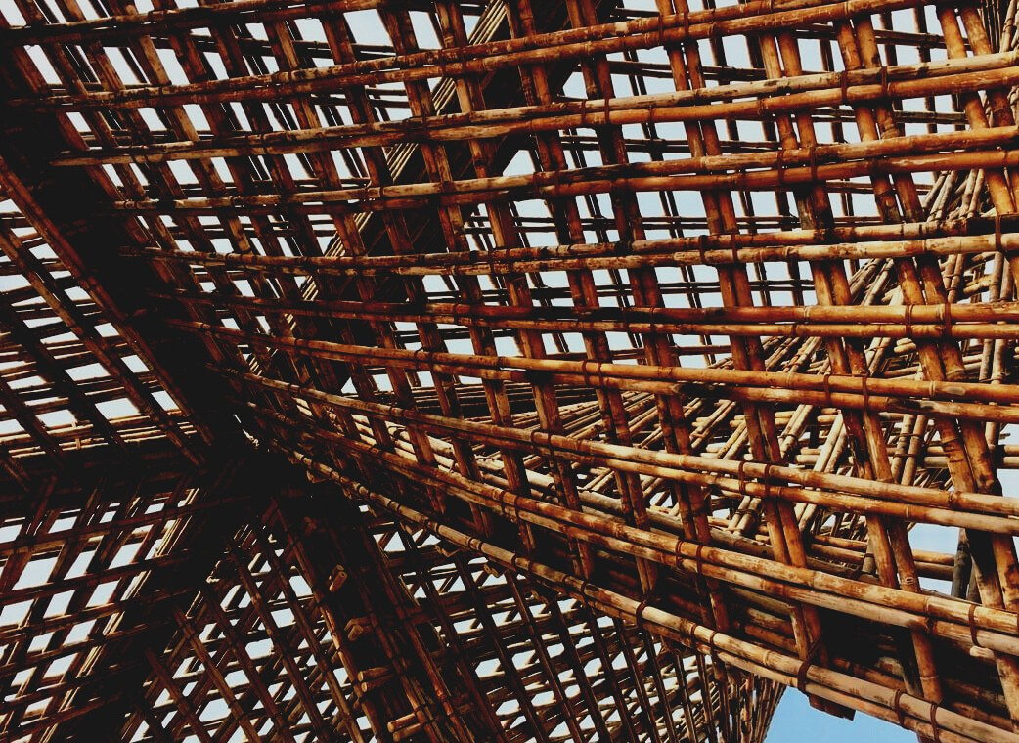

SCHULUNGS- & BEWERTUNGS-
UNTERLAGEN
Lerneinheit 3
Lektion 2: ARBEITSPLANUNG UND TEAMMANAGEMENT
UPWOOD
Qualifizierung von Bauarbeitern für Holzbaumethoden energieeffizienter Gebäude

UPWOOD-PUU
Rakennustyöläisten ammattitaito energiatehokkaiden rakennusten puurakentamisenmenetelmissä

INHALT

1. Einleitung 2
2. Arbeitsplanung 2
3. Hinweise zur Baustelle 4
4. Witterungsschutz und Luftfeuchteregelung 5
5. Arbeitsmanagement 6
6. Häufig gestellte Fragen 7
7. Quellen 9

Einleitung
Die Person, die ein Bauprojekt durchführt, muss das gesamte Projekt leiten und steuern, wobei sowohl die Projektplanung, die Auftragsvergabe als auch der zeitliche Rahmen für alle Bauphasen berücksichtigt werden müssen.
Die Aufgaben der jeweiligen Bauphasen und die Reihenfolge der Bauarbeiten sind zentrale Themen im Baumanagement. Daher müssen die einzelnen, voneinander abhängigen Arbeitsphasen mit dem Projektplan verknüpft werden und ausreichend Zeit für Kundenentscheidungen und behördliche Abläufe berücksichtigt werden.
Zu Beginn des Projekts einigt man sich darüber, wie der Entwurfsplan ausgeführt wird, wobei Qualität und Zeitplan überwacht werden.
Die heutigen datenmodellierten Projekte bestimmen die Praktiken der Datenmodellierung in dem Maße, in dem die modellierten Daten und Informationen dem Projekt zur Verfügung stehen, z. B. bei der Kalkulation, der Vorfertigung, dem Bau und der Überwachung.

Arbeitsplanung
Die Baustelle wird in Baugruppen und Sub-Gruppen eingeteilt, welche in den Zeitplänen übernommen werden. Aus dem Ortszeitdiagramm folgt das Arbeitsmanagement: es erfasst die Arbeitszeiten, wie lange die Arbeitsgruppe an den jeweiligen Teilobjekten arbeitet. Wenn eine Arbeitsgruppe gleichzeitig an einer Sub-Gruppe arbeitet, können sich die Verantwortlichen darauf verlassen, dass die Arbeit in hoher Qualität ausgeführt wird.
Der Zeitplan umfasst Aufgaben, Leistungen, Arbeitsgruppen und die Ausführungszeit.
Bei der Zeiteinteilung von Arbeitsschritten werden die Wetterverhältnisse berücksichtigt. Die Fundament- und Rohbauphase ist auf die trockenste Jahreszeit festgelegt. Ist dies nicht möglich, müssen Vorbereitungen für die Rohbauphase hinsichtlich Sicherung, Trocknung und Heizung getroffen werden. In diesem Fall müssen die Gegebenheiten der Wetterverhältnisse und die erforderlichen Trocknungszeiten in den Zeitplänen berücksichtigt werden.
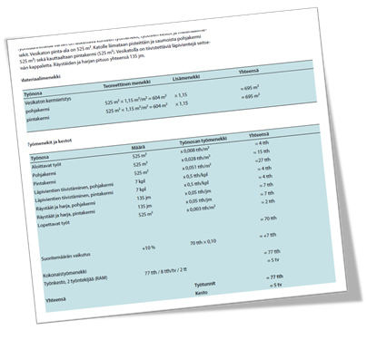
Merkmale eines guten Zeitplans:
- Das Objekt ist in Baugruppen eingeteilt
- Der Baustellen-Zeitplan ist ein Zeitplan für kritische Aufgaben
- Die technischen Arbeiten wurden ebenfalls bemaßt und koordiniert
- Die Aufgaben sind in der korrekten technischen Ausführungsabfolge organisiert
- Aufgaben sind zeitlich abgestimmt und regelmäßig
- Die Spanne der Arbeitskosten liegt im normalen Bereich (RATU)
- Die Aufgaben haben einen Ersatzauftrag, es wird jeweils nur ein Auftrag ausgeführt.
Abbildung 1: RATU 0431. Seite 20. © Rakennustieto Oy
- Die Trocknungszeiten des Betons und die Rahmenbedingungen des Vertrags wurden berücksichtigt
- Entscheidungsunterstützungssystem (Decision Support Systems - DSS)
Für die Bemessung von Arbeitsschritten stehen verschiedene vorgefertigte Workflow-Karten oder Berechnungsmodelle zur Verfügung, z. B. das RATU-Kartensystem in Finnland.
Beispiele für Berechnungsformeln:
Erforderliche Arbeitsgruppe: (Anzahl der Aufgaben x Arbeitskräftebedarf) / Dauer
Dauer der Aufgabe: (Anzahl der Aufgaben x Arbeitskräftebedarf) / Arbeitsgruppe
Die normale Projektdauer, d.h. die physische Bauzeit (TN) in Monaten, wird für große Baustellen (Gesamtzahl der Arbeitsstunden über 10.000 tth (tth in Arbeitsstunden) mit der folgenden Formel berechnet:
TN = 4,6 x ln (Gesamtzahl der Projektstunden) - 35,0
Pläne, die auf der Baustelle eintreffen, sollten überprüft und an den Planer rückgemeldet werden, wenn sie korrigiert oder ergänzt werden müssen. Als schwierig befundene Baudetails können bei Besprechungen oder Besichtigungen vor Ort abgestimmt werden. So können Planer und Bauunternehmen ihr Fachwissen in Baulösungen einbringen.

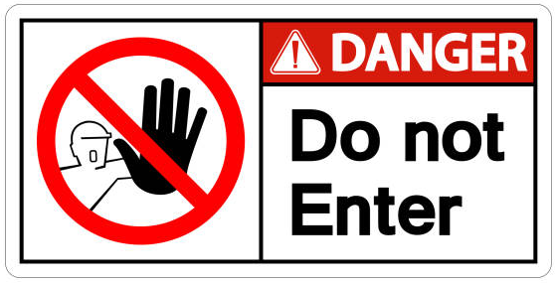
Hinweise zur Baustelle
Informationen über die Baustelle werden mithilfe von Baustellenschildern, Reklamen und einer Bautafel bereitgestellt. Baustellenschilder warnen vor Bauarbeiten und weisen Personen in der Umgebung an, das Gelände zu meiden.
Die Baustelle ist durch einen Zaun oder auf andere Weise deutlich von anderen Grundstücken abzugrenzen, und vor Beginn der Arbeiten sind Bautafeln aufzustellen, die bis zum Abschluss der Arbeiten auf der Baustelle anzubringen sind. Die Bautafel ist so anzubringen, dass er gut lesbar ist und den Verkehr nicht gefährdet. Eine Bautafel enthält folgende Informationen:
- Standort-, Projektabbildung oder Plan
- Name und Anschrift der Baustelle
- Der Inhalt der Arbeit
- Enddatum der Arbeiten
- Baugenehmigung
- Baumeister/Bauherr
- Kontaktinformationen des Generalunternehmers und der Baustellenleitung
- Planer
- Finanzielle Auskunft und Versicherungsinformationen

Witterungsschutz und Luftfeuchteregelung
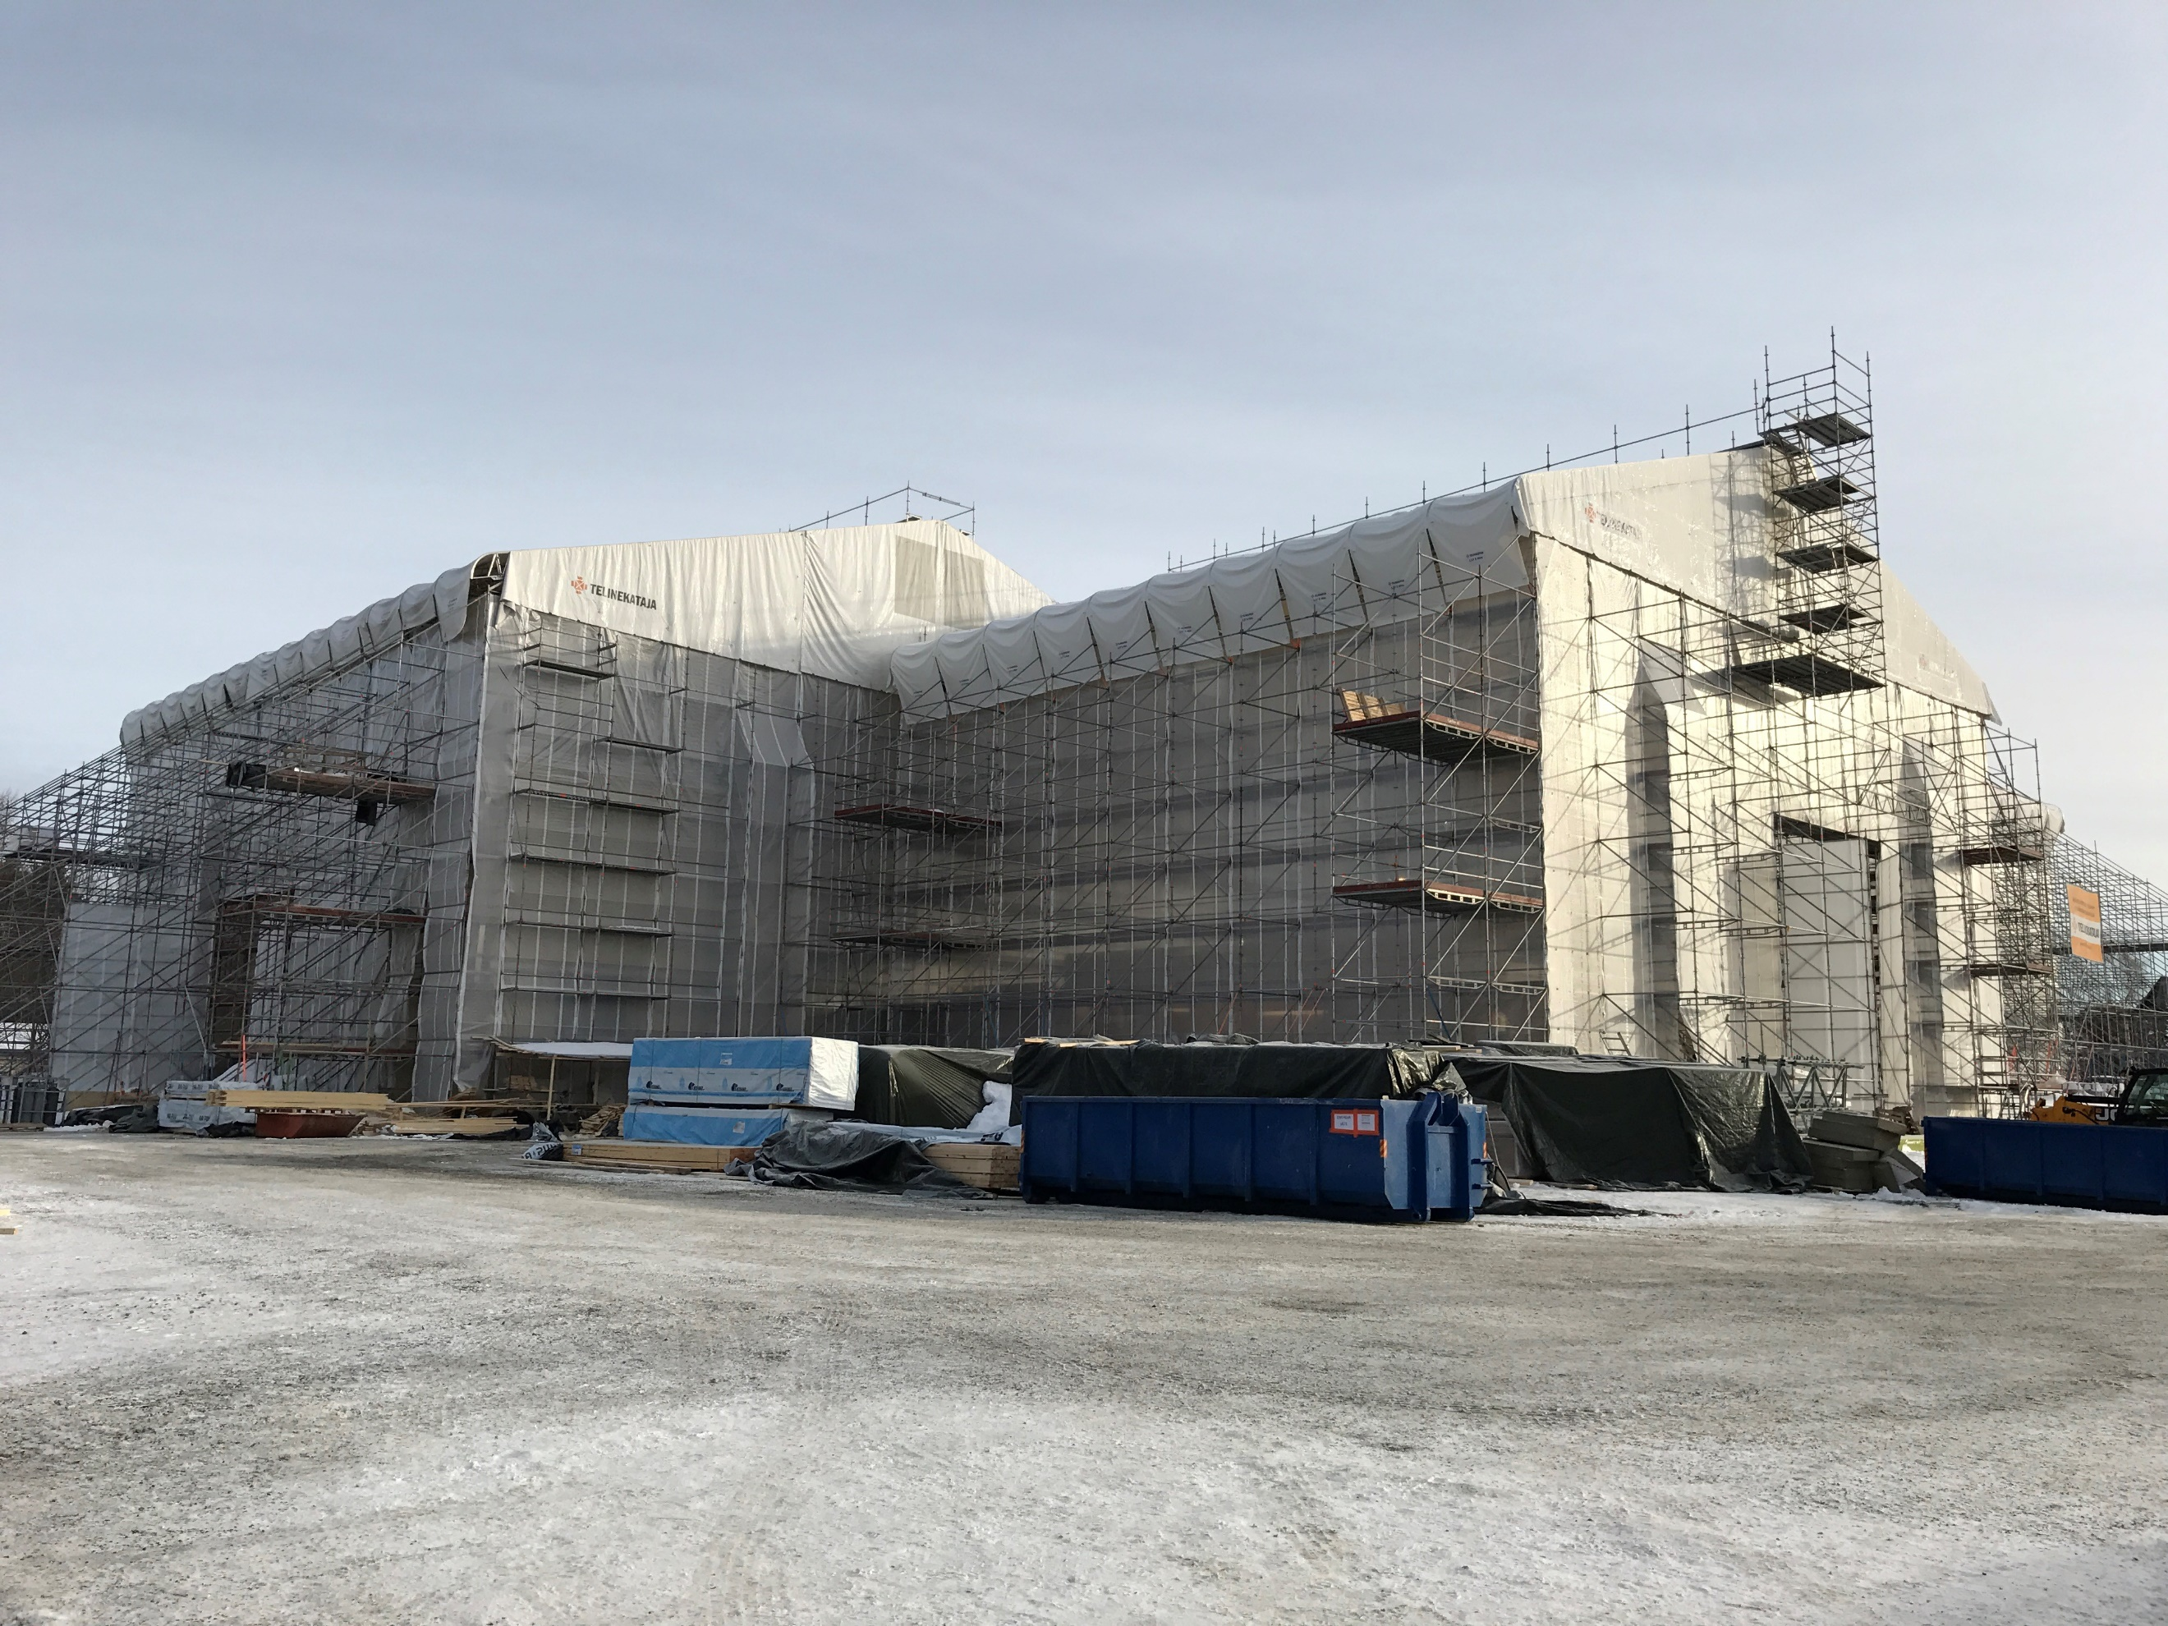
Der Bauherr entscheidet bereits in der Projektierungsphase grundsätzlich über das Schutzniveau des Gebäudes, und der Generalunternehmer plant die Feuchteschutzmaßnahmen auf der Grundlage der festgelegten Ziele. Das Schutzniveau hängt davon ab, ob das gesamte Gebäude oder einzelne Materialien, unfertige oder fertiggestellte Strukturen vor Feuchtigkeit geschützt werden sollen.
Abbildung 2: Witterungsschutz für Tuupala Schule aus Holz, Kuhmo, Finnland
Planer müssen die Feuchtigkeitsbelastung der Bausubstanz während des Baus berücksichtigen und die Konstruktion so konzipieren, dass die bauliche Feuchtigkeit entweichen kann.
Der Schutz vor Feuchtigkeit ist immer wirksamer als das Trocknen der Bauwerke. Daher umfasst die gesamte Schutzlösung eine Wetterschutzhalle, die das gesamte Gebäude und die zugehörige Fassade abdeckt. Schutzabdeckungen werden zum lokalen Schutz sowie für zu schützende Strukturen verwendet. Um das Feuchtigkeitsrisiko auf der Baustelle zu minimieren, werden zumindest die witterungsgefährdeten Arbeitsphasen und Baustrukturen sowie die auf der Baustelle benötigten Baumaterialien geschützt.
Die Außenverkleidung eines Gebäudes muss vor Beginn der Innenarbeiten fertiggestellt werden. Vor Beginn des Innenausbaus wird besonders auf die Dichtheit der Öffnungen und Durchführungen im Dach geachtet. Sobald die äußere Verkleidung dicht ist, kann die Trocknung durch Aktivierung der Heizung beschleunigt werden. Arbeitsschritte, die eine erhebliche Feuchtigkeitsbelastung verursachen, wie z.B. großflächige Gussoberflächen oder Spachtelarbeiten, werden abgeschlossen bevor feuchtigkeitsempfindliche Materialien eingebaut werden. Im Bauverlauf werden beispielsweise staubverursachende Arbeiten so eingetaktet, dass die Arbeiten in der Endphase unter staubfreien Bedingungen ausgeführt werden können.
Baumaterialien und -strukturen werden aus verschiedenen Gründen feucht. Durch Schäden an geschützten Materialien, Wasserlecks wegen Rohrleitungsfehlern können die Tagwerke schnell nass werden. Dasselbe gilt für schlechten Schutz vor Regen, Schnee oder Überschwemmungen durch Oberflächenwasser geschützt sind. Auch die Durchfeuchtung von Materialien und Bauwerken durch nassen Boden, Bodenfeuchtigkeit oder auf der Baustelle verwendetes Wasser sowie die Kondensation von Wasserdampf wird häufig übersehen. Darüber hinaus sollte beachtet werden, dass viele Konstruktionen oder Baumaterialien große Mengen Wasser verbrauchen, die dann beim Trocknen auf kühlen Innenflächen in einem schlecht belüfteten Raum kondensieren.

Arbeitsmanagement
Menschen haben unterschiedliche Lebensgeschichten und Persönlichkeiten und kommen aus verschiedenen Kulturen. Deshalb gibt es oft Differenzen zwischen Personen oder sie reagieren in bestimmen Situationen nicht auf die gleiche Art. Weniger als 10% der menschlichen Interaktion besteht aus Wörtern und Sprache, der Rest sind Ausdrücke, Gesten, Geräusche und Körperhaltungen. Tatsächlich ist ein Großteil der Herausforderung von Kommunikation und Interaktion auf Fehlinterpretationen zurückzuführen. So entstehen auch Gefühle, die zu weniger konstruktiven Entscheidungen führen.
Das Management umfasst alle Führungs- und Evaluierungsaktivitäten, die in einem Betrieb durchgeführt werden, um Ziele und Vorgaben festzulegen, die Betriebsbedingungen aufrechtzuerhalten und die Aktivitäten gemäß den festgelegten Zielen zu leiten. Die zentrale Aufgabe des Managements besteht darin, die Aktivitäten der Organisation zu unterstützen und die bestmöglichen Bedingungen für eine qualitativ hochwertige und produktive Arbeit zu schaffen.
Führung kann in das Führen von Personen und das Verwalten von Dingen unterteilt werden.
Mitarbeiterführung ist immer interaktiv und beeinflusst das menschliche Verhalten, einschließlich Arbeitsmanagement, Management des Teams sowie Subunternehmer, die Planung und den Arbeitsrhythmus.
Das Case Management umfasst das Planungsmanagement, die rechtzeitige Durchführung von Materialvergleichen (z. B. JOT), die Pflege einer elektronischen Datenbank, die Verwaltung und Speicherung eingehender Daten.
Richtlinie 96/71 / EG (Dokument 31996L0071) und §13 des finnischen Arbeitsschutzgesetzes 738/2002 über die Arbeitsplanung:
Bei der Gestaltung und Auslegung der Arbeit müssen die physischen und psychischen Bedingungen der Arbeitnehmer berücksichtigt werden, um die durch die Arbeitsbelastung verursachten Schäden oder Gefahren für die Sicherheit oder Gesundheit des Arbeitnehmers zu vermeiden oder zu verringern.
Zu den Qualitäten eines guten Vorgesetzten gehört es, Mitarbeiter für eine grundlegende Aufgabe und ein grundlegendes Ziel zu motivieren und zu verpflichten, eine gute Führung zu schätzen und eine Führungspersönlichkeit zu sein sowie Informationen klar auszutauschen und eine gute Selbstkontrolle zu haben, organisiert und vorausschauend zu sein und ein Gefühl für Arbeitsziele zu haben.

Häufig gestellte Fragen
Frage: Was ist Führung?
Antwort: Das Management umfasst alle Leit- oder Bewertungsaktivitäten, die in der Organisation ausgeführt werden, um Ziele festzulegen und die Aktivitäten gemäß den festgelegten Zielen umzusetzen.
Frage: Warum ist Arbeitsplanung so wichtig?
Antwort: Die Person, die das Bauprojekt durchführt, muss das gesamte Projekt leiten und steuern, wobei sowohl die Projektplanung, die Beschaffung als auch der Zeitraum für die Bauphasen berücksichtigt werden müssen.

Quellen
Koskenvesa, A., Sahlstedt, S., Mäki, T., Kivimäki, C., Lahtinen, M., Junnonen J. & Viita, J. Laadukasta rakentamista. Työmaan hyviä käytäntöjä. 2015. Espoo: Mittaviiva Oy. Talonrakennusteollisuus ry. Available: https://www.rakennusteollisuus.fi/globalassets/laatu/laadukasta_rakentamista_2015_netti_isbn_.pdf
Koskenvesa, A., Sahlstedt, S., Lindberg, R., Kivimäki, C., Koistinen, L., Palolahti, T. & Lahtinen, M. Toimiva työmaa. Hyvät käytännöt. 2014. Espoo: Mittaviiva Oy. Talonrakennusteollisuus ry. Available: http://www.paremmanlaadunpuolesta.fi/uploads/8/1/2/2/81220848/toimiva_tyomaa_2014.pdf
Ratu 0431. Vesikaton vedeneristys. Menekit ja menetelmät. 2015. Helsinki: Rakennustieto Oy
Työturvallisuuslaki. 2002. 01.01.2003/738
Directive 96/71/EY. Document 31996L0071. 1996. 16.12.1996.

